1) Диаграмма сущности

Account

Id (primary key)

Email

Password

UserDescription

UserId (foreign key)

FirstName

LastName

Rating

Feedback

UserId (foreign key)

OwnerId

Text

attachments

|  |  |
| --- | --- |
| Announcement |  |

Id (primary key)

ownerId (foreign key)

Descripotion

Attachments

AddressId (foreign key)

Contacts

UserId (primary key)

Type (foreign key)

value

Type

TypeId (primary key)

value

Address

Id (primary key)

UserId (foreign key)

Country

City

Street

House

Flat

Chat

Id (primary key)

AnnouncementId (foreign key)

ownerId (foreign key)

Messages

ChatId (foreign key)

Message

Attachments

1. Прототипы экранных форм

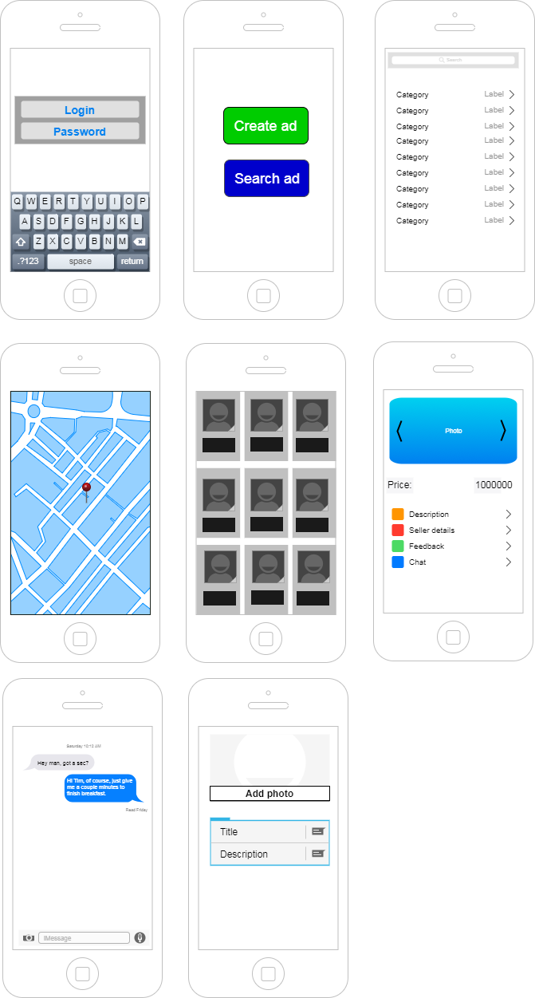

1. Действия в системе

|  |  |  |  |
| --- | --- | --- | --- |
| Название действия | Краткое описание | Входная инф. | Выходная инф. |
| Регистрация аккаунта | Регистрация нового пользователя | ФИО, e-mail, пароль, логин, и.т.д. | Сообщение об ошибке/успехе |
| Редактирование информации | Существующие пользователи могут, редактировать свою информацию | ФИО / e-mail / пароль / и.т.д. | Сообщение об ошибке/успехе |
| Удаление аккаунта | Удаление существующего аккаунта | UserID (Уникальный ключ пользователя) | Сообщение об успехе |
| Поиск | Поисковая строка | Ad name  (Название точки) | List<Ad> (Возвращает ad) |
| Создание новой ad | Создание новой ad | AdName, AddressId, Title, Discription, Price | Сообщение об ошибке/успехе |
| Удаление Ad | Удаление существующей Ad | AdID | Сообщение об ошибке/успехе |
| Блокирование пользователя | Ограничение доступа | UserID | Сообщение об ошибке/успехе |
| Добавление привилегий | Увеличение функциональных возможностей до уровня модератора | UserID | Сообщение об ошибке/успехе |
| Отправка сообщения | Отправка сообщения создателю Ad | Message, UserID, OwnerId, AdId, Attachments | Comment  (Сохранение сообщения) |
| Добавление оценки | Выставление оценки UserId | Value, UserID, OwnerID | Value  (Сохранение оценки) |

1. Иерархическая структура работ
2. Разработка технического задания
   1. Определение сроков разработки
   2. Определение принципа работ
   3. Определение требований к системе
   4. Определение бюджета проекта
3. Проектирование базы данных
   1. Создание диаграммы «Сущность-связь»
   2. Создание базы данных
   3. Заполнение первоначальных данных
      1. Наполнение категорий
      2. Создание первого пользователя (администратора)
4. Проектирование интерфейса
   1. Пользовательский интерфейс
      1. Форма «Авторизации»
      2. Форма «Главная страница»
      3. Форма «Поиск и фильтры»
      4. Форма «Поиск по карте»
      5. Форма «Список объявлений»
      6. Форма «Описание объявления»
      7. Форма «Отправки сообщений»
      8. Форма «Создания объявления»
5. Разработка программной реализации
   1. Регистрация аккаунта
   2. Редактирование информации
   3. Удаление аккаунта
   4. Поиск
   5. Создание новой ad
   6. Удаление Ad
   7. Блокировка пользователя
   8. Добавление привилегий
   9. Отправка сообщений
   10. Добавление оценки
6. Настройка и запуск сервера
7. Тестирование
   1. Тестирование пользовательской части
   2. Тестирование администраторской части
   3. Тестирование сервера
   4. Тестирование базы данных
   5. Нагрузочное тестирование
8. Документирование
9. Размещение готового мобильного приложения
   1. Создание подробного описания
   2. Создание фотографий приложения
   3. Размещение на сайте PlayMarket